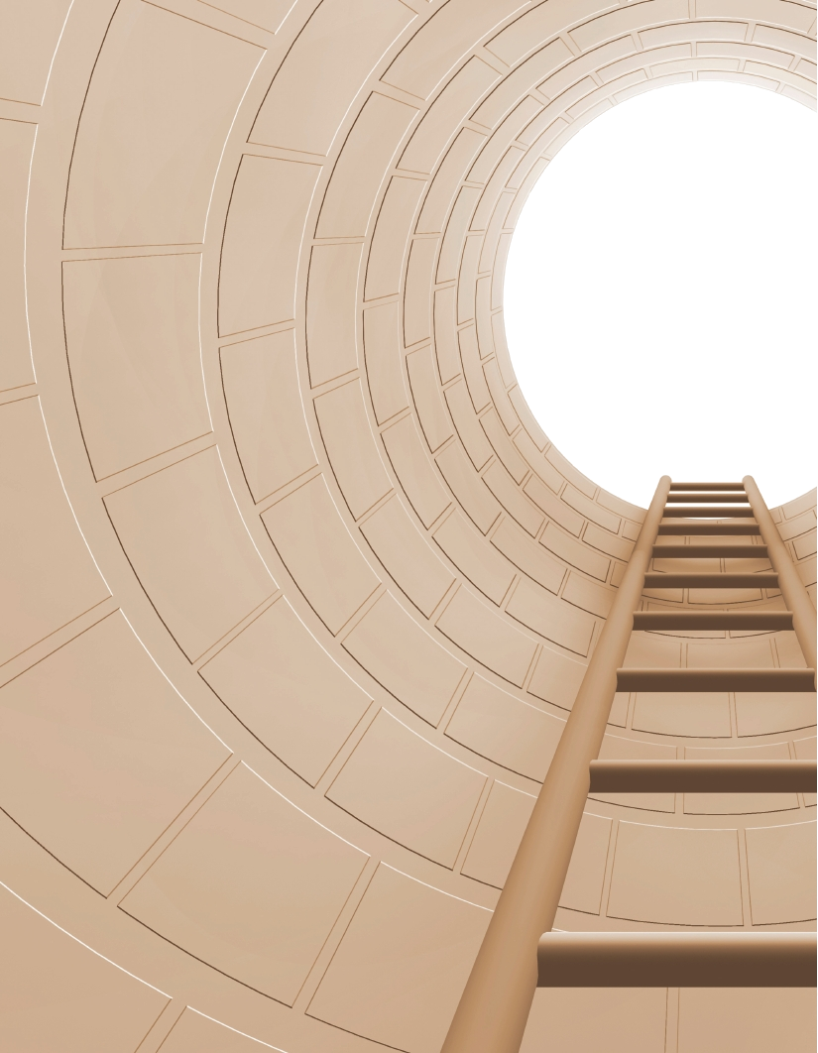

｜重職者の手紙｜週刊誌 ｜Vol.266

なぜよりによって私が、こういう苦しみにあわなければならないのか。
サムソングループの初代会長イ・ビョンチョル氏は亡くなる一ヶ月前に24個の霊的な質問を投げました。
イ・ビョンチョル会長は五番目の質問でこのように尋ねました。
「神が人間を愛しているとすれば、なぜ苦しみと不幸と死を与えたのか」
その質問を受けたカトリックの神父は彼の本でこのように答えました。
「もしかしたら、私たちが神を愛することができる重要な通路がまさに苦しみだ。イスラム最高の神秘主義ルミ(1207-1273)は、このように話した。『ときには、私たちを助けようとその方は私たちをみじめにされる。水が流れる所であればどこでもいのちが咲く。涙が落ちる所であればどこでも神の慈悲があらわされる。神は私たちに自由意志を与えた。それで私たちは選択をする。神を信じるのか、信じないのかさえも選択の対象だ。苦しみの後には選択があって、その選択の後には自由意志がある』それでは苦しみはいつ来るのか。苦しみは自由意志をとんでもなく使った時にくる。私たちの選択が神の摂理、その摂理の軌道から抜け出すとき、苦しみが訪ねてくる。それで苦しみは一種のサインだ。神の摂理、宇宙の存在原理、その軌道をまた見つけなさいという信号だ･･･」

理由も時なく訪ねてくる不幸と苦しみ、いったい何のためでしょうか。そして、はたして解決できるのでしょうか。
重患者室で会った女の人は肉的には世の中でうらやましがられるほどの成功者でした。
彼女が投げた質問は、苦しみのはじまりと理由について根本的に考えるようにさせました。
「いまは食べて生きることはできるように成功したのですが、なぜ私にこのようなことが起きなければならないのでしょうか。」
彼女は幼いときに苦しんだ貧困により、経済に対して恨みを抱くようになったということでした。
「私は決して貧しく生きることはしない。必ず成功して見返してやる･･･」
彼女のこのような決心と挑戦は、30年が過ぎて彼女を地域で５本の指の中に数えられる経済人の隊列にたてました。
家庭も子どもも正しく立てられ、地域社会にも影響力をおよぼしていました。
人々は彼女を「女丈夫」と呼びました。
ある日、彼女をよく知っている知人から一度だけ会ってくれという連絡がきました。
彼女に会ったところは大学病院の重患者室の個室でした。

重職者の手紙Vol.266 深い泉02

「ようやく、よい暮らしができるようになったのに、なぜ私がこういう不幸と苦しみにあわなければならないのでしょうか」
彼女の目つきでは、どんな自信も、堂々としていた自負心も感じることができませんでした。
そのように始まった彼女との出会いは、2ケ月間、続きました。
彼女が死ぬ何日か前に、彼女はこのように告白しました。
「今やっと人生のまことの幸せが何か分かりました。そして、この苦しみも感謝します。なぜなら、この苦しみを通して、はじめてまことの私自身と人生のまことの幸せを発見したからです･･･」
彼女がいつも歌ってくださいと言った賛美があります。
「恵みに満たされ、罪をば脱ぎ捨て、苦しきこの世も御国と変わりぬ。
山川、荒野も、庵や城でも、主イエスを迎えて、いずこも主の国。
ハレルヤ、たたえよ。わが罪ゆるされ。主ともに歩めば、いずこも主の国･･･
主に全く従い、安き得しわが身に、あまつやの歌声、響きくるここちす。主のものとせられし、わが身こそ幸なれ。感謝なき日はなく。賛美なき夜はなし･･･」
天国に行く二日前に、天国でまた会いましょうと言いながらこの賛美をともに歌った彼女の目と涙を忘れることはできません。
そして、また会うその希望に感謝の心を感じます。

不幸、そのはじまりと終わりは次のとおりです。
本来の人間は神様のかたちとして創造されて、神様とともにいて幸せを味わう存在でした。
ところが、幸せでなければならない人が幸せを見つけることができなくて、苦しみの中にいるようになった事件が起きました。
創造主の神様を離れるようになったのです。
根こそぎ抜かれた木が生きることができないように、水を離れた魚が生きることができないように、神様を離れた人間は幸せになれないと聖書は語っています。
なぜ神様を離れるようになったのでしょうか。神様の約束に不順従になって、神様を知らなくなり、その結果、罪と苦しみの中で陥って、精神的な苦しみ、生きがいとバランスがない生活、肉体の病気に苦しめられるようになったのですが、分かってみれば、すべて神様を離れた霊的な問題から始まったのです。
この結果で訪れてきた人間の不幸は今でも続いていて、ますます増えています。
それでは、なぜこういう不幸がなくならないのでしょうか。不幸をもたらす者がいるからです。
聖書はその名前について、たしかに明らかにしています。サタンは敵対する者として神様の働きを邪魔する存在で、悪魔は神様と人間の間を分離させて神様を知らなくさせるます。数多くの悪霊(惑わす霊)を働かせながら人間を倒れさせて、あらゆる汚れことをして不幸の中に陥るようにさせます。
このような悪の勢力があるから、人間の不幸の問題は自分では解決できないのです。
それで、必ずイエスを信じなければならない理由があるのです。
罪とサタンに捕われた人間は、いくら努力しても抜け出すことができません。
神様は人生のすべての問題を解決する救いの道を開けてくださいました。
その道である「キリスト」をこの地に送られたのです。
このことを成し遂げられた方がまさに「イエス様」です。
イエス様は十字架の死と復活の事件を通して神様に会う道を開かれて、
人間の罪の問題を完全に解決してくださいました。
悪魔のしわざを打ちこわして、人間がサタンの手から抜け出せる道を開いてくださいました。
だれでも信じさえすればこの祝福の主人公になります。これが私に向かった神様の条件がない愛です。

「しかし私たちがまだ罪人であったとき、キリストが私たちのために死んでくださったことにより、神は私たちに対するご自身の愛を明らかにしておられます。」 (ローマ5:8)

神様の子どもになる
受け入れの祈り

科学も教育も文化も、生活の便利さも良くなったと言われているのに、なぜ世の中は不幸のニュースが叫ばれているのでしょうか。

はじまり 本来の人間は神様とともにいる最高に幸せな存在として創造されました。しかし、神様との善悪の知識の木の実の約束を破って神様を離れた以後、人間には国と民族を超越した人生問題、社会問題、未来問題が世の中の隅々に同じように繰り返しています。

問題 あなたはこの質問に解答を持っておられますか。①人生のむなしさ-私の人生の条件と関係なく、理解することができないむなしさと空虚の中でさまよっていませんか。②中毒-何かに執着したり中毒になって、人間関係、家庭問題、経済問題に苦しんでいませんか。③隠された悩み-成功と関係なく、人には話せない自分だけの悩みと、続く問題で苦しめられていませんか。④偶像崇拝と相続-理解できない家系の問題が相続されたり、災いが繰り返されていませんか。⑤繰り返す困難-特別な理由と原因なく、事業、職場、家庭に困難が続いていませんか。⑥未来の不安-未来の運命を分からず、いつも不安で苦しんでいませんか。⑦うつ病と自殺衝動-ストレスとうつ病で生きる意欲を失って自殺衝動を感じていませんか。⑧不治の病-家庭と家系に願っていないのに不治の病や精神疾患で家族が苦しんでいませんか。⑨家庭不和-家庭不和による葛藤の中で深刻な苦しみにあっていないですか。⑩子どもの問題-子どもの家出、堕落、さまよい、盗みぐせ、各種の中毒症状で悩んでいませんか。⑪悪夢と幻聴-夜ごとに悪夢、金縛り、幻覚、幻聴に苦しめられていませんか。⑫罪悪感と宗教生活-宗教を持っているのに、まことの喜びと平安がなくて、罪悪感と悪い霊に苦しめられていませんか。⑬答えがなく、不信仰-信仰生活をしているのに、まことの答えと平安がなくて、たびたび不信仰に捕えられて、問題の前で挫折して気をおとしていませんか。

解答 福音とは。人間自ら解決できない3つの根本問題を解決してすべての問題を解決した解答です。キリストを通して、神様を離れた問題、罪と呪いによる運命と運勢の問題、サタンの権威を、十字架の死と復活を通して一気に解決してくださったのです。キリストであるイエス様が、このように宣言されました。「完了した」(ヨハネ19:30)

「こういうわけで、今は、キリスト・イエスにある者が罪に定められることは決してありません。なぜなら、キリスト・イエスにある、いのちの御霊の原理が、罪と死の原理から、あなたを解放したからです。」 (ローマ8:1-2)
父なる神様、イエス・キリストによって神様がいつも私とともにおられて、導かれることを感謝します。今日も、すべての生活の中で、神様の子どもになった祝福を味わうように、聖霊で満たしてください。私の家庭と現場と行くところごとに福音を邪魔して困らせるすべてのサタンの勢力を権威あるイエス・キリストの御名で縛ってください。どんなこと、どんな問題でも、解決者であるイエス・キリストに任せて、その中で神様のより良い計画を発見しながら、聖霊に導かれる生活になりますように。そして、私の生活を通してイエス様がキリストであるということがあかしされ私の現場に神の国が臨むようにしてください。毎日、私の生活の中で神様の願いである世界福音化の契約を握って勝利できますように。今も私とともにおられるイエス・キリストのお名前によってお祈りします。アーメン
愛の父なる神様。私は罪人です。今まで神様を離れ、サタンの支配の下に縛られて、奴隷のように生きて来ました。しかし、今、この時間、イエス様を私の救い主、私の神様、私のキリストとして受け入れます。イエス･キリストは、神様に会う唯一の道であり、サタンの権威を打ち砕かれ、すべての罪とのろいと災いから私を解放してくださったキリストであると信じます。いま、私の中に入って来てくださり、私の主人になってください。今から私の生涯を細かく導いてください。イエス･キリストのお名前によってお祈りします｡アーメン

神様の子どもの
毎日の祈り
父なる神様、イエス・キリストによって神様がいつも私とともにおられて、導かれることを感謝します。今日も、すべての生活の中で、神様の子どもになった祝福を味わうように、聖霊で満たしてください。
私の家庭と現場と行くところごとに福音を邪魔して困らせるすべてのサタンの勢力を権威あるイエス・キリストの御名で縛ってください。
どんなこと、どんな問題でも、解決者であるイエス・キリストに任せて、その中で神様のより良い計画を発見しながら、聖霊に導かれる生活になりますように。
そして、私の生活を通してイエス様がキリストであるということがあかしされ私の現場に神の国が臨むようにしてください。毎日、私の生活の中で神様の願いである世界福音化の契約を握って勝利できますように。
今も私とともにおられるイエス・キリストのお名前によってお祈りします。アーメン

神様の子どもの
毎 日 の 祈 り

+深い泉STORY 重職者の手紙Vol.266 深い泉04

静かな夜道を一人で歩いてみたことがあるだろうか。だれかが後についてくるような恐れがあったりして、だれかともにいたら良いという考えにもなるだろう。しかし、歩くことに集中するならば、私の歩く音とともにまわりの音に慣れて、小さい光にさえ心が慰められたりもする。人に口があって話ができるということは、伝達する話があるということで、聞く耳があるのは伝えられる話を聞けるということだ。それでも、現代人は他の人とともにする「ともに」の生活によりは、「ひとり」の生活になれていて、他の人が私に言ってくれることばよりは、自らが選択した道具のことばにさらに心酔している。相手に対する礼儀を尊重して被害を与えないようにしようという良い心が、イヤホンの発展をもたらして、これはより一層、自らの生き方にはまってしまうきっかけになった。だれかに私の話をしたかったり、だれかが私の話に耳を傾けてほしいという希望があるが、お互いがお互いの話を聞くのにも時間が足りないので、そのような期待は瞬間的に消える。それで、大衆は群衆の中で孤独を感じる。一般的に、子どもたちが中学校に進学するようになると思春期を迎えるが、この時から突然に両親と対話の断絶が多くなる。腕の中で育った子どもたちが、もう世の中に進むのに、両親はまだ腕の中に子どもを抱いているが、子どもたちはすでに世の中に進んだので、互いに違う文化圏を迎えたのだ。その文化の衝突が起きるのは当然、家庭であるが、その差が面倒な子どもたちの話が短くなって、それが断絶に至るのだ。このような文化的衝突の時期がくる前に対話の生活をあらかじめ準備していれば良いが、食べて生きるという単純な生活論理の中に、私たちの家庭は今、疲弊していっている。家庭教育も学校教育も、単純に知識伝達の方法で駆け上がるので、その間に情緒と感動を大きくする時間をのがしてしまった私たちは、対話の価値も方法も分からなくて、自らが一人だという考えの中に陥ってさまよう。人が罪を犯して監獄に行くようになっても、みんなが同じ罪の罰を受けるのではなく、その中でも数人がともに過ごす場合があり、唯一大きい懲罰を受ける側には独房を与える。一人でいるのが少しの間は良いと思えても、一人でいるということ自体が大きい罰だ。したがって、自分が一人になった感じられるその瞬間が、個人的には大きい危険と傷を受ける時間になるのだ。こういう一人の生き方を深く生きた人間がいる。彼はだれかがお願いしたのでもなかったが、この地に送られて、人間自らが解決できない罪と呪い、災いをひとつのからだに単独で受けて、彼を先生として従った弟子のたちもみんな離れた岩山で釘づけられて、一人で死を自ら受けてくださったキリストだ。人間は自らの問題でほろびるのが当然だが、キリストはその問題さえもご自分が代わってあげると言われる。どんな理由でも、一人で解決できない困難を持ったとしても、キリストは解決されると言う。気違いのような話だが、もしあなたが一人の生き方に嫌気が差しているとすれば、だれかがあなたの話を聞いてくれなくて腹が立っていても、その方はあなたに耳を傾けてくれる者になって、対話してくれる者になるだけでなく解決者にもなってくれる。まだ必要でない人もいるだろうが、切実な心の慰めが必要な方がまさにあなたならば、あなたは今日一人でいることが、かえって最高の祝福だ。
＊相談したい方はこちらまでどうぞ
チョン・ヒョングク(福音コラムニスト)
＊相談したい方はこちらまでどうぞ
チョン・ヒョングク(福音コラムニスト)

